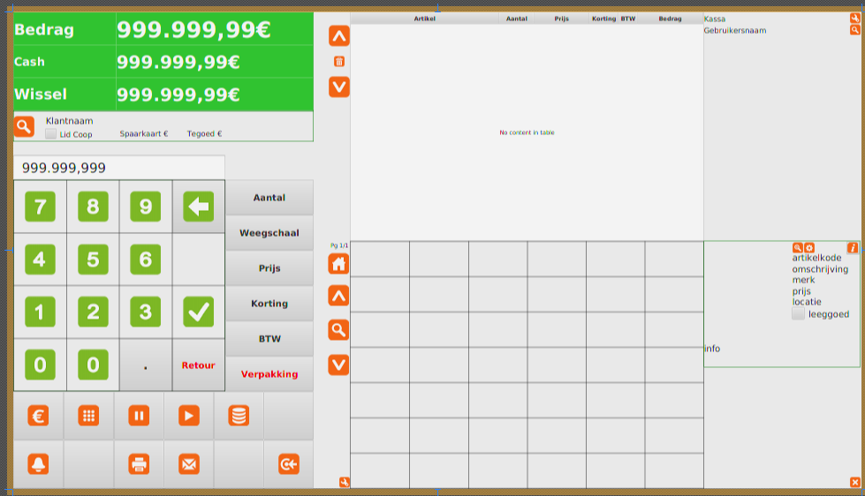
1
2
3
1’
4
2’
1”
5

1
Algemene werking: het numerisch klavier en het getalveld erboven is een preview van de waarde die ingetikt wordt. Enkel na klik op V-knop wordt die in de lijst bewaard volgens de status van de knoppen ernaast.

1’
De knoppen Aantal, Weegschaal, Prijs, Korting, Btw, Verpakking zijn de status toggle knoppen, en status blijft bewaard tot andere knop wordt gekozen.
Wordt bv. 13.9 ingetikt en de “Prijs”-knop staat actief, dan wordt 13.9 als prijs geregistreerd.
Wordt BTW-knop geklikt dan moet je kunnen kiezen tussen verschillende btw tarieven. Momenteel zijn dat er 4:
0%, 6%, 12%, 21%: dit bedrag moet verschijnen op de knop “btw”

Aantal en Weegschaal zijn eigenlijk dezelfde “aantal” waarden: Aantal wordt gebruikt om manueel in te geven, en “weegschaal” neemt automatisch op wat via de weegschaal wordt geregistreerd.

Verpakking: toont de weegschaal lijst, en haalt het “gewicht” daar op als aantal om af te trekken met het bedrag die geregistreerd werd in de laatste lijn. Als er dus nog geen artikel werd geregistreerd dan kan “Verpakking” niet gebruikt worden. De “verpakking” wordt als een extra lijn bewaard in de lijst en dus niet zomaar verrekenen met de laatste lijn. Zo verschijnt mooi apart het bedrag van de verpakking.

1”
totaal ticket, zou nog op een apart display moeten getoond kunnen worden. Dat scherm is zichtbaar voor de klant.
Dus de kassa computer heeft 2 displays 1 groot touchscreen (1920x1080) en het totaal (zo klein mogelijk, maar die moet ik nog zoeken. Vermoedelijk een 7” ofzo (voorbeeld)
Ik maak hier nog een identiek apart scherm voor. Van dit apart scherm zou de positie moeten bewaard worden, zodat deze altijd opent op het apart display en mee veranderen volgens het scherm aan de kassa kant.

2
De grid zijn snelknoppen om producten te kiezen, waar je met de knoppen ernaast kan doorbladeren.
Die grid is scrollbaar per pagina. De vergrootglas-knop kan je een artikel zoeken indien die niet werd vastgezet in de grid.
De inhoud van deze grid wordt ingesteld via de kleine “gear”-knop ernaast die een apart scherm opent.
De “home”-knop keert terug naar pagina 1 in de grid.
Een snelknop kan 2 statussen hebben: een “ga naar”-knop of een artikel knop. Indien het een artikel knop is dan wordt dat artikel meteen toegevoegd aan het ticket. Indien het een “ga-naar” knop is, dan spring de grid naar de desbetreffende pagina.

2’
view artikeldetail, enkel als de drukknop ‘i’ is ingedrukt. Dan moet het artikel ook bevestigd worden met de v-knop (1) vooraleer toe te voegen in de detaillijst (4)
Tandwiel opent artikelmanagment

3
€-knop: sluit kasticket en registreer als betaald met cash
“klavier”-knoop: sluit kasticket en registreer als betaald met betaalkaart
“pauze”-knop: zet het kasticket ‘on-hold’, en maak de lijst leeg, zodat een andere klant eerst kan afgerekend worden.
“play”-knop: haal een kasticket uit ‘on-hold’ om verder af te rekenen.
“database”-knop: lijst met alle kastickets tonen (met mogelijkheid om te filteren) om opnieuw te openen.
“bel”-knop: kassa lade openen.
“printer”-knop: ticket afdrukken
“e-mail”-knop: tickeet e-mailen indien geen e-mail adres ingevuld in klantfiche: e-mailadres vragen en bewaren in klantfiche
“point”-knop: registreer cash geld aanwezig in kassalade. Wordt ‘s ochtends gedaan (of bij de start van de shift). Zo kan er gemakkelijk op het einde van de shift nageteld worden als de geldlade klopt met alle ontvangen cash gelden op de dag. De kassa lade inhoud wordt bewaard samen met de Gebruikersnaam en datum-tijdstip van registratie.

Rechtsboven; kassa en gebruikersnaam moeten ingevuld staan vooraleer de kassa kan werken.
Kiezen van gebruikersnaam is met wachtwoord van die gebruiker. De inhoud van de kassalade (Database-knop) moet gekozen worden na registratie van nieuwe gebruiker.

4
ticket detaillijst, daar kan niets in gewijzigd worden, enkel scrollen en eventueel een lijn wissen met de desbetreffende knop.
Een “retour” is niet hetzelfde als wissen. Een retour wordt een lijn in – vermeld op het kassa ticket. Een lijn wissen wordt niets bewaard in het ticket.

5
klantfiche info tonen.
Spaarkaart € = totaal bedrag aantal tickets
Tegoed bon € = kortingbon teller: houdt bij hoeveel er nog moet gekocht worden om tot aan een volgende tegoed bon te komen. (details over berekeningswijze volgen nog)

